巫山府办〔2021〕10号

巫山县人民政府办公室
关于转发重庆市政务服务事项管理办法的通知

各乡镇人民政府、街道办事处，县政府各部门，有关单位：
现将《重庆市政务服务事项管理办法》（渝府办发〔2021〕36号）转发给你们，请认真抓好贯彻落实。

巫山县人民政府办公室
2021年4月15日
（此件公开发布）

电子公文专用章

年 月 日 核收：
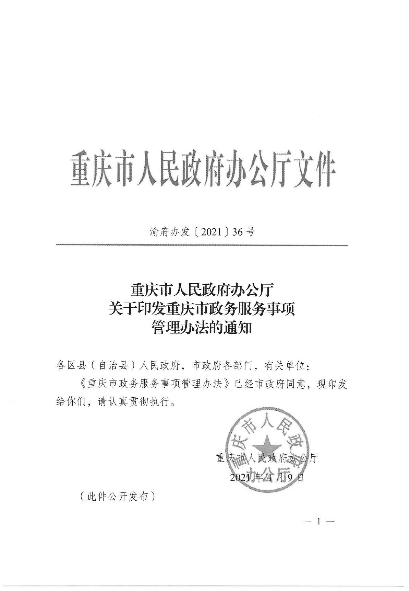
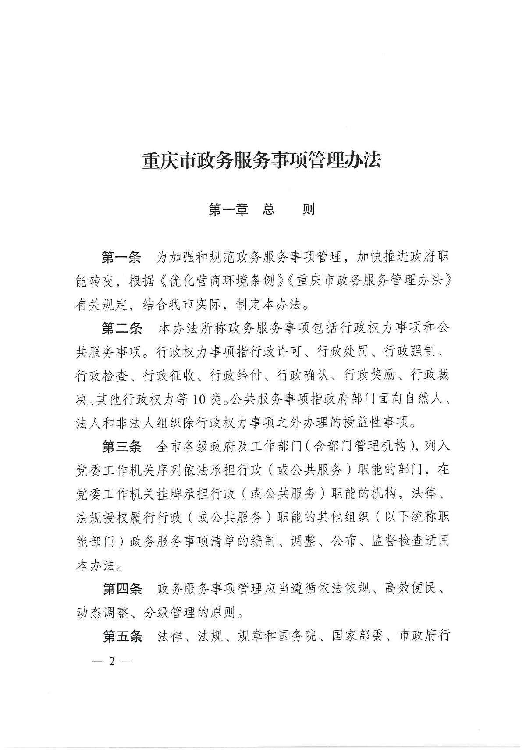
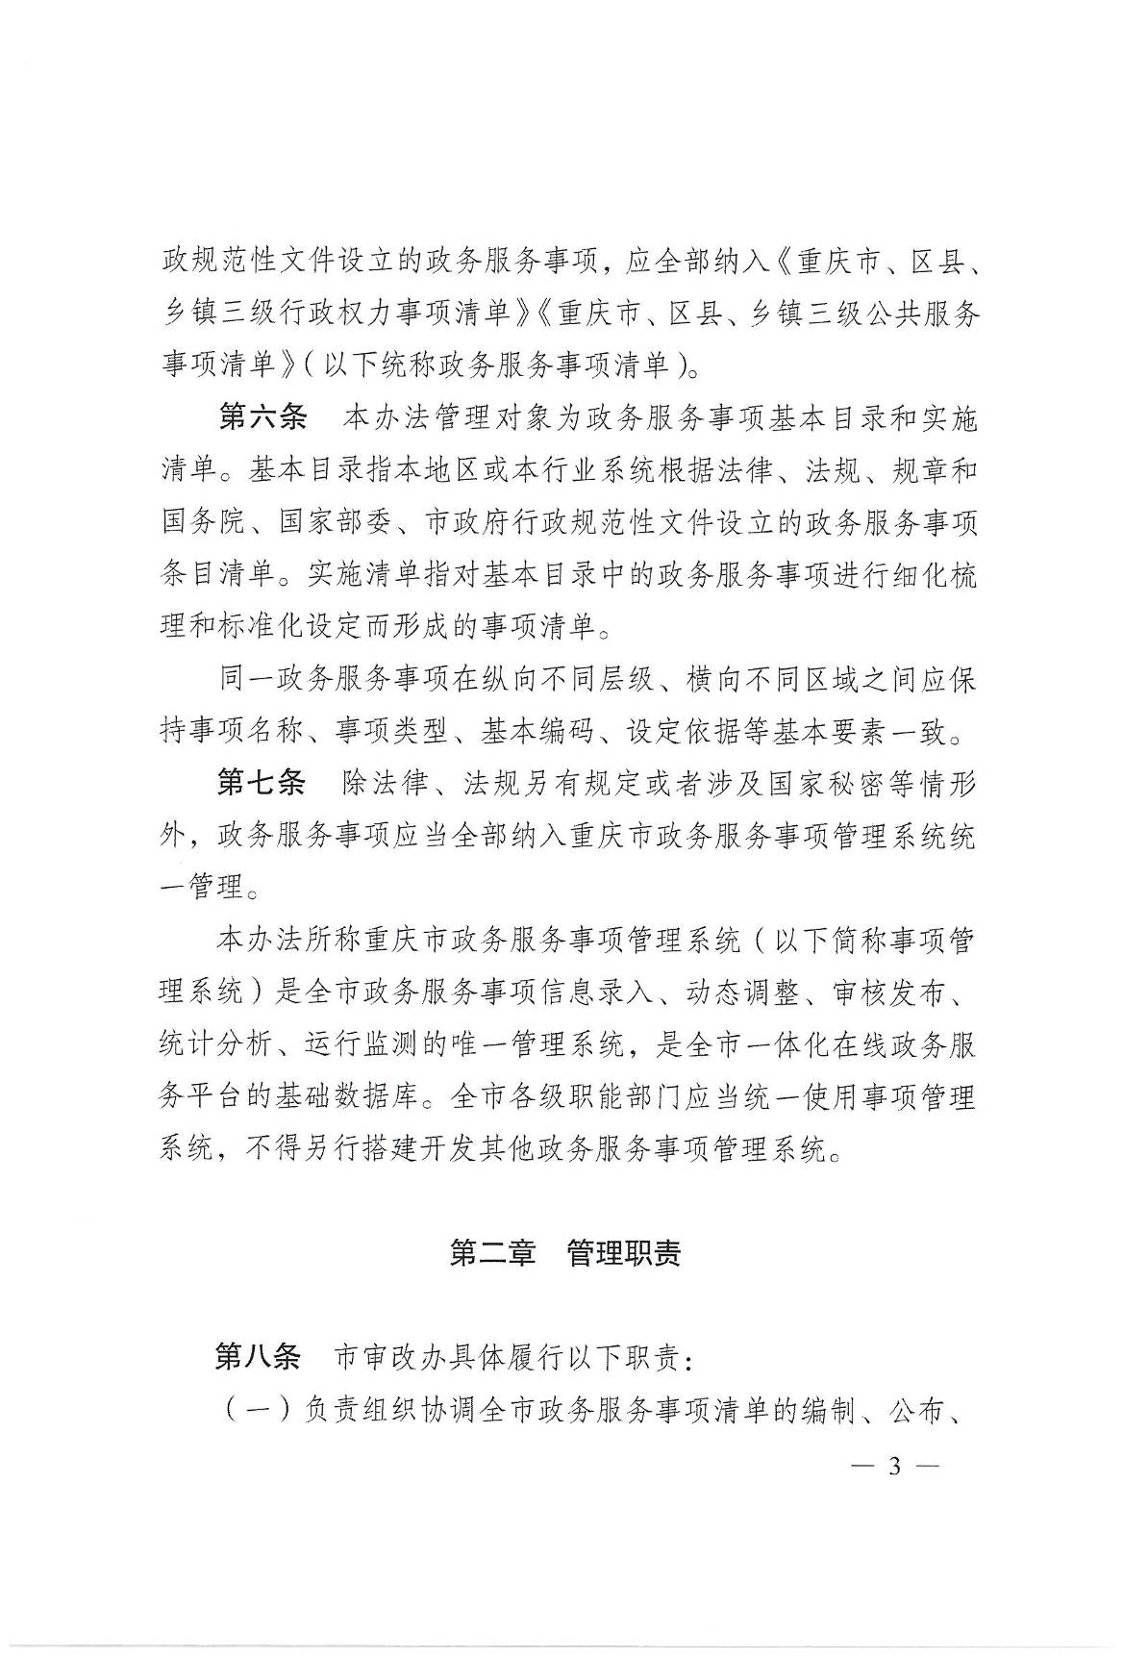
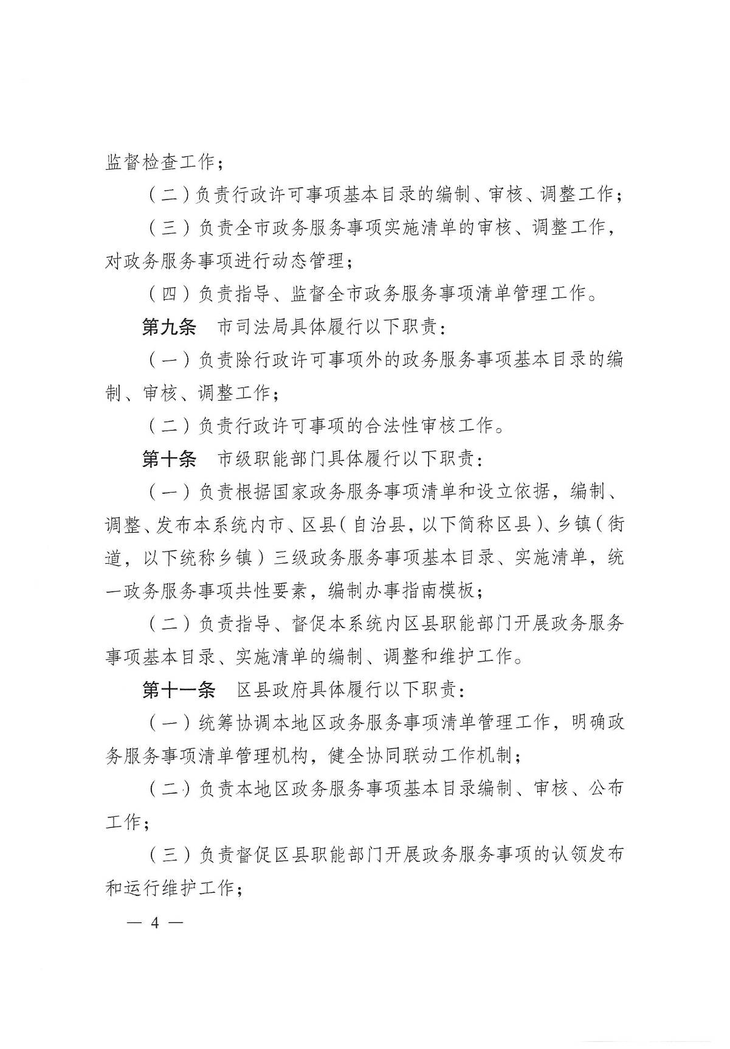
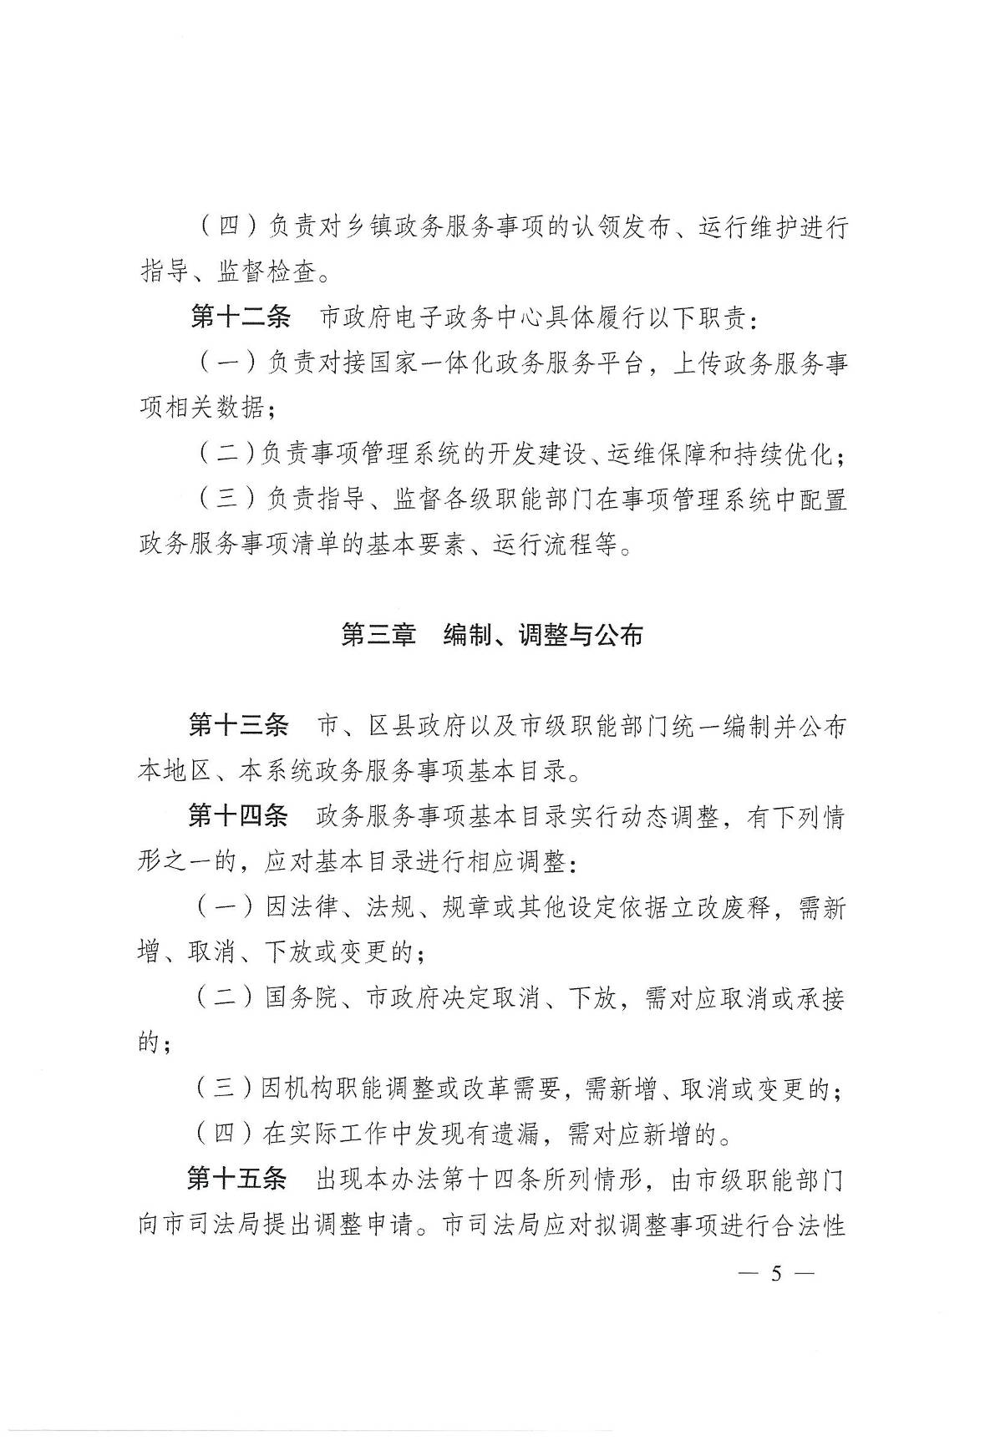
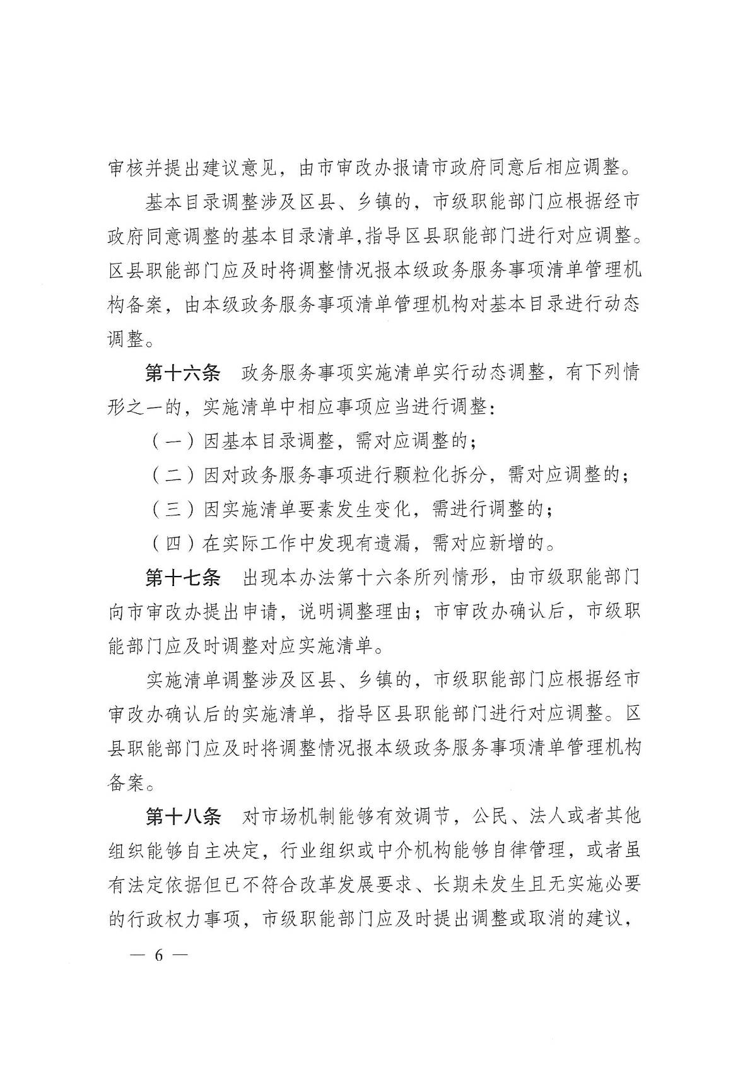
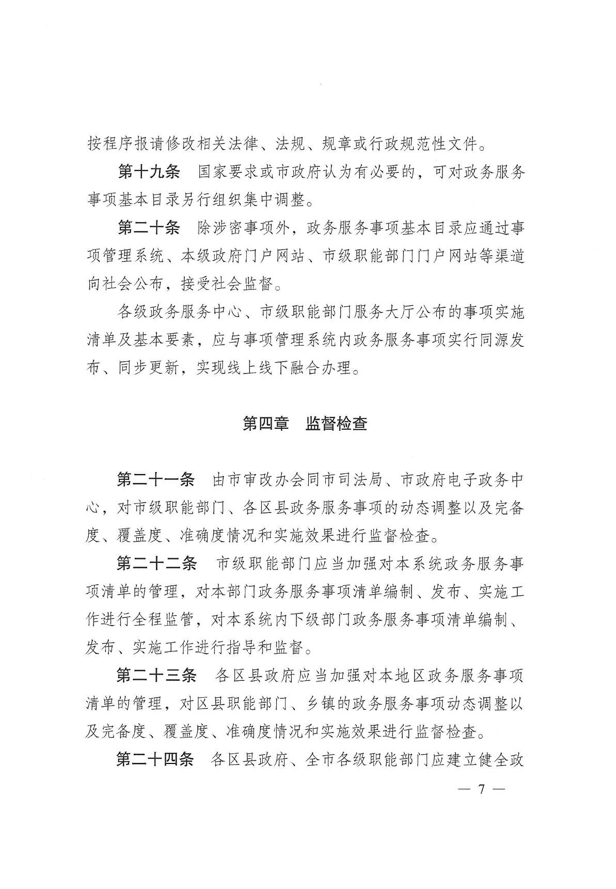
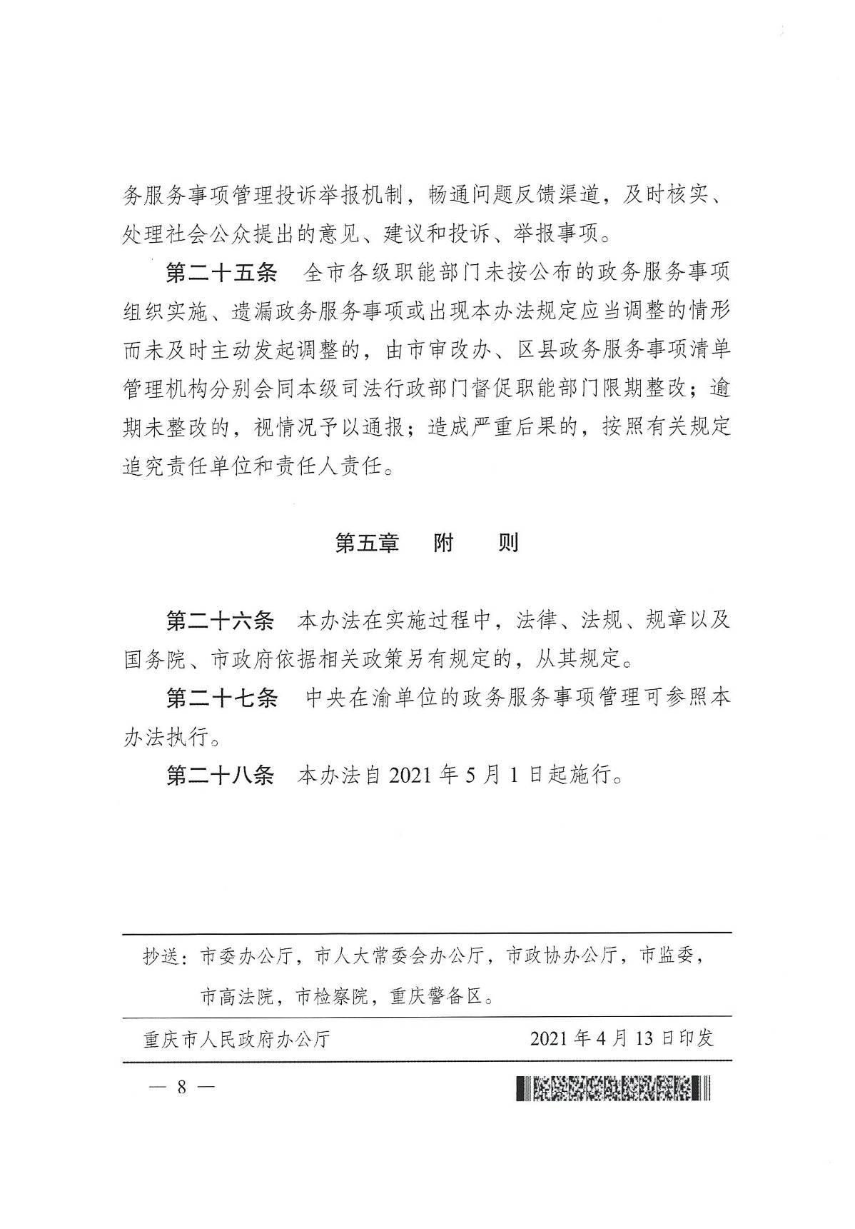

抄送：县委办公室，县人大常委会办公室，县政协办公室，县法院，
县检察院，县人武部。

